专题6.4平面向量的应用
第I卷 选择题部分（共60分）
一、选择题：本大题共8小题，每小题5分，共40分.在每小题给出的四个选项中，只有一项是符合题目要求的.
1．（2021·广东·深圳市龙岗区德琳学校高一期中）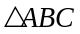内角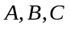的对边分别为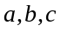，已知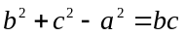，则（ ）
A． B．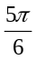 C． D．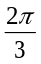
2．（2022·全国·高一专题练习）在△ABC中，a＝7，b＝10，c＝6，则△ABC是（ ）
A．锐角三角形 B．钝角三角形
C．直角三角形 D．以上答案都不对
3．（2022·陕西·长安一中高一期末）如图，一轮船从A点沿北偏东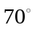的方向行驶10海里至海岛B，又从B沿北偏东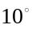的方向行驶10海里至海岛，若此轮船从A点直接沿直线行驶至海岛，则此船沿__________方向行驶__________海里至海岛C（ ）
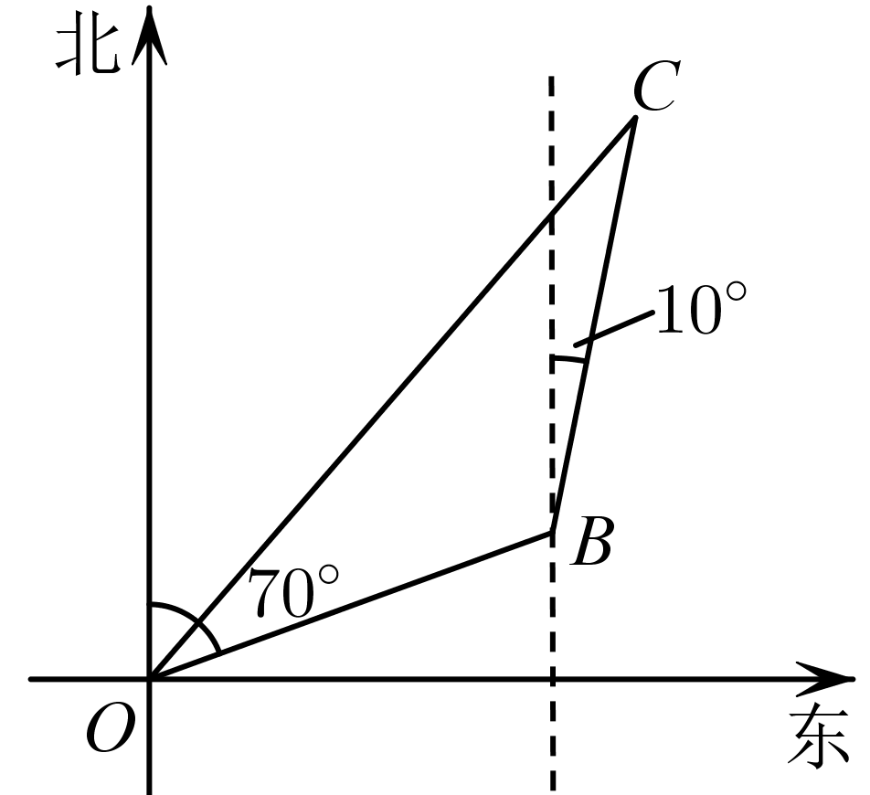
A．北偏东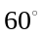；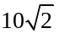 B．北偏东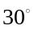；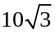
C．北偏东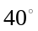； D．北偏东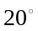；
4．（2022·陕西·长安一中高一期末）在中，角所对的边分别为.若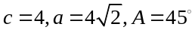，则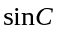等于（ ）
A． B．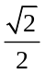 C． D．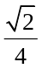
5．（2022·湖南·高一课时练习）若点M是△ABC所在平面内的一点，且满足3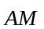－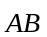－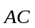＝，则△ABM与△ABC的面积之比为（ ）
A．1∶2 B．1∶3 C．1∶4 D．2∶5
6．（2022·湖南·高一课时练习）如图，两座相距60 m的建筑物AB，CD的高度分别为20 m，50 m，BD为水平面，则从建筑物AB的顶端A看建筑物CD的张角为（ ）
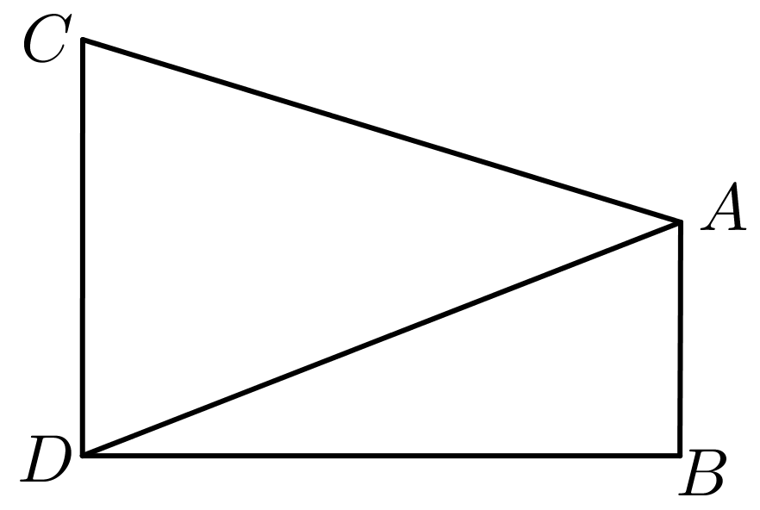
A．30° B．45° C．60° D．75°
7．（2022·全国·高一）已知平面向量，满足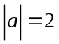，与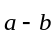的夹角为120°，记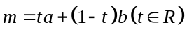，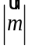的取值范围为（ ）
A．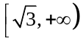 B．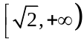 C．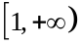 D．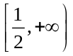
8．（2022·江西·景德镇一中高一期末）在锐角中，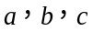分别为角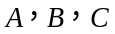的对边，已知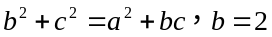，则的面积S的取值范围是（ ）
A．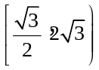 B．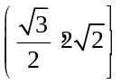 C．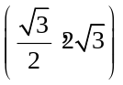 D．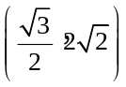
二、多项选择题：本大题共4小题，每小题5分，共20分.在每小题给出的四个选项中，有多项符合题目要求.全部选对得5分，部分选对得3分，有选错的得0分.
9．（2021·重庆实验外国语学校高一期中）对于给定的，其外心为O，重心为G，垂心为H，内心为Q，则下列结论正确的是（ ）
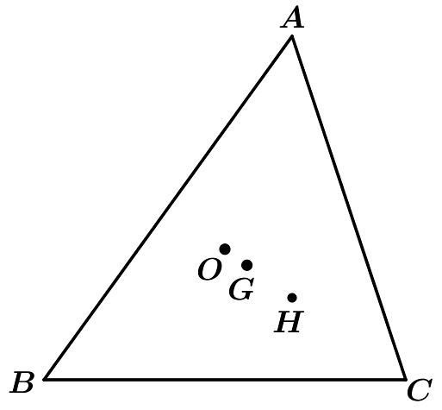
A．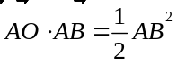 B．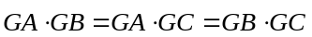
C．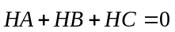 D．若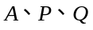三点共线，则存在实数使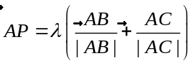
10．（2021·广东·深圳实验学校高中部高一阶段练习）下列命题中正确的是（ ）
A．非零向量 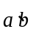 满足 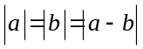，则 与 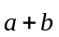 的夹角为
B．已知非零向量 ，若 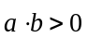，则 的夹角为锐角
C．若 是 所在平面上的一点，且满足 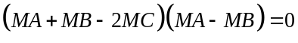，
则 为等腰三角形
D．在 中，若点 满足 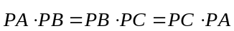，则 为 的垂心
11．（2022·福建泉州·高一期末）已知圆O的半径为1米，A为圆O上一定点，动点M，N均以每秒1米的速度同时从A出发，M沿着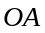方向向右运动，N沿着圆周按逆时针运动，当N运动回到A时，M停止运动，连接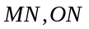，记运动时间为t秒，三角形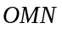的面积为，扇形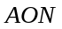（阴影部分）的面积为，则（ ）
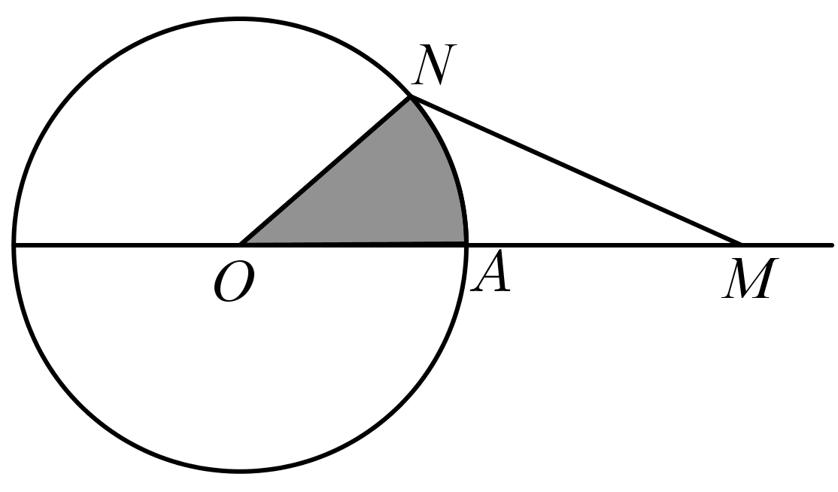
A．当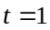时，为钝角 B．当时，M，N之间距离最大
C．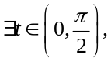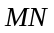与圆O相切 D．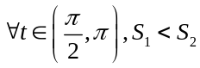
12．（2021·广东·东莞市光明中学高一阶段练习）在中，下列命题正确的是（ ）
A．若，则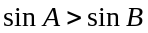
B．若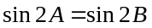，则定为等腰三角形或直角三角形
C．在等边中，边长为2，则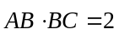
D．若三角形的三边的比是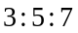，则此三角形的最大角为钝角
第II卷 非选择题部分（共90分）
三、填空题：本大题共4小题，每小题5分，共20分.
13．（2021·全国·高一课时练习）如图，墙上三角架的一端处悬挂一个重为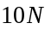的物体，则边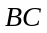上点处的受力情况是___________.
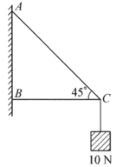
14．（2021·广东·化州市第三中学高一期末）已知△ABC中，AB＝7，BC＝5，CA＝3，则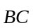与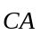的夹角是___________．
15．（2021·北京·日坛中学高一期中）2020年5月1日起，新版《北京市生活垃圾管理条例》实施，根据该条例：小区内需设置可回收垃圾桶和有害垃圾桶.已知李华要去投放这两类垃圾，他从自家楼下出发，向正北方向走了80米，到达有害垃圾桶，随后向南偏东方向走了30米，到达可回收物垃圾桶，则他回到自家楼下至少还需走___________米 .
16．（2021·全国·高一课时练习）已知向量，，满足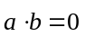，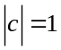，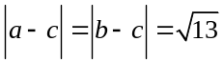，则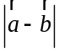的最大值是______________.
四、解答题：本大题共6小题，共70分.解答应写出文字说明、证明过程或演算步骤.
17．（2022·湖南·高一课时练习）如图，在山顶P点已得三点A，B，C的俯角分别为，，，其中A，B，C为山脚下两侧共线的三点，现欲沿直线AC挖掘一条隧道，试根据测得的AD，EB，BC的长度，建立估计隧道DE长度的数学模型．
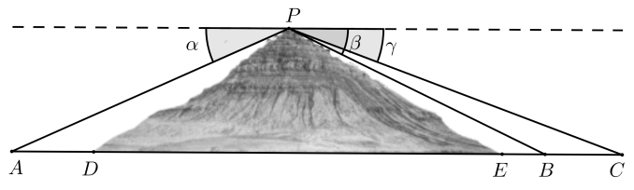
18．（2022·湖南·高一课时练习）一艘船从南岸出发，向北岸横渡.根据测量，这一天水流速度为3 km/h，方向正东，风吹向北偏西30°，受风力影响，静水中船的漂行速度为3 km/h，若要使该船由南向北沿垂直于河岸的方向以2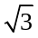 km/h的速度横渡，求船本身的速度大小及方向.
19．（2022·湖南·高一课时练习）如图，在一次定向越野中，一名学员离开出发点S后沿南偏东60°方向走了15km到达A点，即第一个检查点，从A点他又沿南偏西60°方向走了9km到第二个检查点（B点）．从B，点他直接返回S点，试描述这名学员从B点到S点的位移（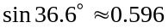，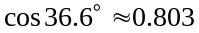）．
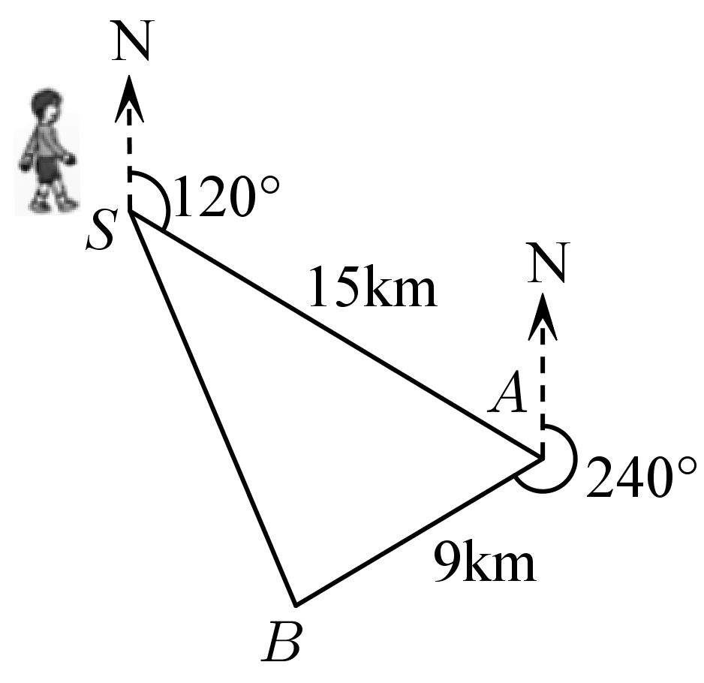
20．（2022·湖南·高一课时练习）在某次地震时，震中A(产生震动的中心位置)的南面有三座东西方向的城市B，C，D.已知B，C两市相距20 km，C，D相距34 km，C市在B，D两市之间，如图所示，某时刻C市感到地表震动，8 s后B市感到地表震动，20 s后D市感到地表震动，已知震波在地表传播的速度为每秒1.5 km.求震中A到B，C，D三市的距离.
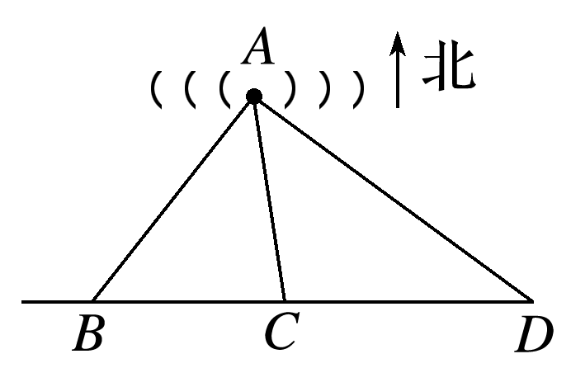
21．（2021·广东·化州市第三中学高一期末）在△ABC中，角A，B，C所对的边长分别是a，b，c，且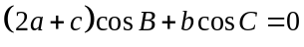．
(1)求角B的大小；
(2)若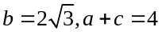，求△ABC的面积．
22．（2022·福建省福州第一中学高一期末）在①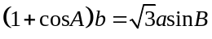；②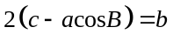.请在上述两个条件中任选一个，补充在下面题目中，然后解答补充完整的问题.
在中，角所对的边分别为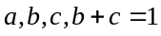，__________.
(1)求角；
(2)求的取值范围.


